Résultats des tests projet système

Pastre Guillaume et Hamadou Djibrilla

Cas Nominal

Dans ce cas tout se passe bien, les threads utilisateurs appellent nos fonctions et arrivent à communiquer entre eux. Mettons quelques affichages lors de l'exécution pour essayer de voir un peu ce qu'il se passe.

Robustesse de rcvMsg()

Rappelons que RcvMsg() devra être robuste si :
- Le gestionnaire n'était pas lancé
- le thread n'était pas abonné
- une erreur de communication survient

Si le gestionnaire n'est pas lancé, comme RcvMsg renvoie une chaîne de caractères, l'utilisateur recevra la chaîne de caractères « erreur : gestionnaire non lance » à la place du message attendu.
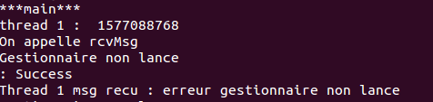

Si le thread n'est pas abonné, il recevra « erreur : thread non abonne » :
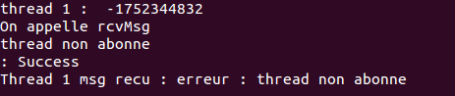

Et si une erreur de communication survient, il recevra « erreur : communication »

Robustesse de desaboMsg

De la même façon, DesaboMsg() devra être prêt si :
- Le gestionnaire n'était pas lancé,
- le thread n'était pas abonné
- La fermeture de la file ne se passe pas correctement

Ce coup ci retournant un entier, desaboMsg renverra 1 si le gestionnaire n'est pas lancé, 2 si le thread n'est pas abonné et 5 si le désabonnement s'est mal déroulé.
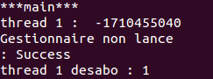

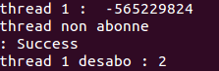

Robustesse de finMsg()

Enfin, FinMsg() nous fera part d'une utilisation anormale si :
- Le gestionnaire n'était pas lancé
- des threads étaient encore abonnés (si flag = 0)
- la fermeture des files de messages s'est mal passée
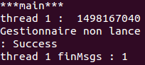

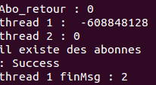

Dans ce cas nous avons abonnés 2 threads, et avons demandé la fin de la communication, on voit bien que la communication continue et que finMsg renvoie 2 en code retour, c'est le nombre d'abonnés restants.

On voit également que même si on force le flag de fermeture à 1, le système prend fin mais renvoie le nombre d'abonnés perdus.

